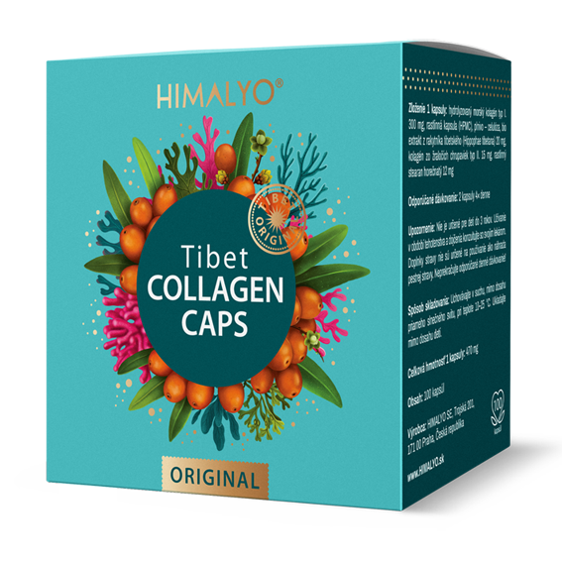


Krótki opis:
Logistyka:
EAN | 8594193243075
Objętość/zawartość | 100 cps
Masa (kg) | 0,085
Wysokość (mm) | 90
Szerokość (mm) | 90
Głębokość (mm) | 64
Ilość szt. w opakowaniu | 10
Ilość szt. na palecie | 1152
Kod celny | 2106 90 92
Kod PDK | 4503901

HIMALYO Tibet COLLAGEN Caps
Typ I i Typ II hydrolizowanego kolagenu morskiego wzbogaconego w wyciąg z rokitnika tybetańskiego.
Opis produktu:
Typ I i Typ II hydrolizowanego kolagenu morskiego wzbogaconego w wyciąg z rokitnika tybetańskiego.
- suplement diety -
Kolagen jest kojarzony z urodą szczególnie ze względu na jego zdolność utrzymania młodości ciała ludzkiego. Ciało ludzkie potrafi samo kolagen wyprodukować, jednak już od 25 roku życia jego produkcja maleje, zaś od 45 roku produkcja kolagenu w ciele niemal zupełnie zanika.
Kapsułki naturalne Tibet Collagen zawierają idealne zestawienie dwu najważniejszych dla ciała ludzkiego typów kolagenu: typu I i typu II. Najnowsze badania jednak podkreślają, że niemniej ważnymi są również jego postać i sposób podawania.
Tibet Collagen różni się od powszechnie dostępnych produktów przede wszystkim szczególnym uwzględnieniem naturalnej absorpcji kolagenu do ciała ludzkiego i jego maksymalnym wchłonięciem do struktury naskórka. Z tego powodu kapsułki Tibet Collagen zawierają rozbitą przez wodę, a więc hydrolizowaną postać kolagenu, która o wiele lepiej się wchłania w naskórek. Kapsułki zostały wzbogacone w rokitnik tybetański. Jak bowiem wiadomo, ciało ludzkie potrafi dopełniać kolagen tylko pod warunkiem otrzymywania wystarczającej ilości witaminy C. Podawanie kolagenu w postaci kapsułek umożliwia również jego stopniowe dawkowanie w ciągu dnia, co jest niemniej istotne.
Skład 1 kapsułki: hydrolizowany kolagen morski typ I 300 mg, kapsułka roślinna (HPMC), wypełniacz – celuloza, bio wyciąg z rokitnika tybetańskiego (Hippophae tibetana) 20 mg, kolagen z chrząstki rekina typ II 15 mg, stearynian magnezu pochodzenia roślinnego 12 mg

Zalecane dawkowanie: 2 kapsułki 4x dziennie
Ostrzeżenie: Produkt nie jest przeznaczony dla dzieci poniżej 3 roku życia. Stosowanie suplementu w czasie ciąży lub karmienia piersią należy skonsultować z lekarzem. Suplement diety nie może być stosowany jako substytut zróżnicowanej diety. Nie przekraczać zalecanej dawki! Przechowywać w suchym miejscu, z dala od bezpośrednich promieni słonecznych, w temperaturze 10–25 °C. Przechowywać poza zasięgiem dzieci.
Masa netto: 30 g
Skład:
Skład 1 kapsułki: hydrolizowany kolagen morski typ I 300 mg, kapsułka roślinna (HPMC), wypełniacz – celuloza, bio wyciąg z rokitnika tybetańskiego (Hippophae tibetana) 20 mg, kolagen z chrząstki rekina typ II 15 mg, stearynian magnezu pochodzenia roślinnego 12 mg
Kategoria:
Skóra, włosy, paznokcie, stawy, kości, mięśnie
Korzyści:
Kolagen jest w ludzkim ciele zaliczany między białka o charakterze budulcowym. Stanowi do 30% wszystkich białek w organizmach ssaków, w postaci włókien kolagenowych jest składnikiem substancji międzykomórkowej. Jego głównym zadaniem jest łączenie komórek nie tylko w kościach, ścięgnach, stawach i naskórku, lecz także w naczyniach krwionośnych, rogówce oka, a nawet w zębach. W ciałach ludzi i zwierząt pełni rolę kleju wspierającego pracę komórek w tkankach, z tego powodu jego nazwa pochodzi od greckiego słowa kólla = klej.
Oprócz tego, że pomaga zachowywać urodę, kolagen również przynosi korzyści dla ogólnego stanu organizmu. Młode ciało potrafi samo kolagen wyprodukować, jednak już od 25 roku życia jego produkcja maleje, a mianowicie corocznie o 1-1,5%. Po 45 roku życia produkcja kolagenu w ciele niemal zupełnie zanika. Z upływem lat więc szybko maleje ilość kolagenu w ciele, z tego powodu cera przestaje być jędrna i powstaje więcej zmarszczek.
Typ I: Obejmuje największą ilość kolagenu w ludzkim organizmie, do 90%. Składa się z gęstych włókien, które wytwarzają strukturę skóry, kości, ścięgien, chrząstki włóknistej, włókien mięśniowych i zębów.
Typ II: Jest utworzony z wolniejszych włókien, które są obecne w elastycznej chrząstce stawowej. Chrząstka ma za zadanie amortyzować wstrząsy i chronić stawy.
Kolagen w swej powszechnej postaci jest dla organizmu ludzkiego ciężkostrawny. Z tego powodu jest jako suplement diety używany kolagen rozbity przez wodę = hydrolizowany. Jest lekko strawny, lepiej absorbowany i w organizmie zostaje w dużej mierze zastosowany. Podczas gdy organizm nie potrafi efektywnie kolagen w swej naturalnej żelatynowej postaci wykorzystać, dzięki hydrolizie dochodzi do znacznego skrócenia łańcuchów cząsteczek, co w wyniku powoduje jego lepszą rozpuszczalność w wodzie i absorpcję. Z kolagenu w tej postaci organizm potrafi efektywnie wykorzystać maksymalną ilość substancji czynnych.
Kolagen powstaje w organizmie tylko w obecności wystarczającej ilości witaminy C. Z tego powodu jest wskazane używać kolagen razem z suplementem, który zawiera dużą ilość witaminy C.
Docelowa grupa klientów:
Kobiety 30-50
Dystrybucja:
Apteki internetowe, apteki stacjonarne, drogerie - suplementy diety
Produkty konkurencyjne:
Główne założenia dla marketingu online:
- Na młodszy wygląd skóry
- Kolagen o najwyższej zdolności wchłaniania
- Dwa rodzaje kolagenu morskiego z ekstraktem z rokitnika tybetańskiego dla lepszego wchłaniania

